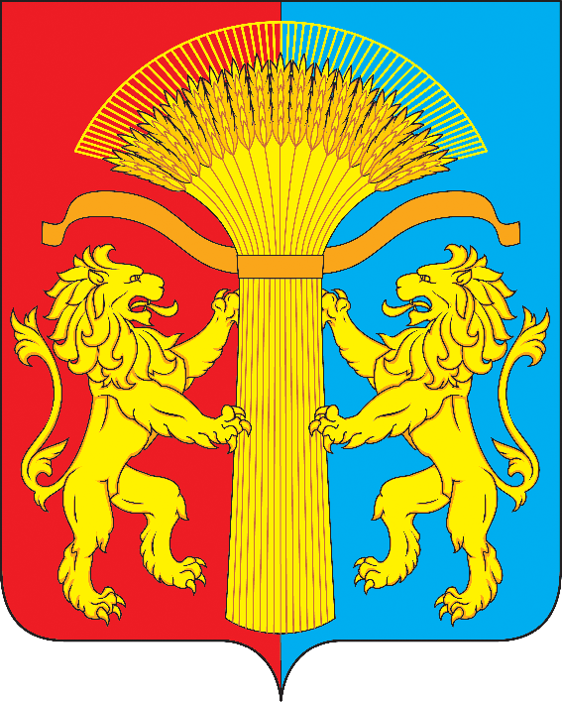

КРАСНОЯРСКИЙ КРАЙ КАНСКИЙ РАЙОН
БОЛЬШЕУРИНСКИЙ СЕЛЬСКИЙ СОВЕТ ДЕПУТАТОВ

РЕШЕНИЕ

«13» ноября 2020 года с. Большая Уря № 3/12

О внесении изменений в решение Большеуринского сельского Совета депутатов от 08.08.2019 года № 34/122 «О передаче муниципальному району полномочий контрольно-счетного органа поселения по осуществлению внешнего муниципального финансового контроля»

На основании статей 14, 15 Федерального закона от 06.10.2003 г. № 131-ФЗ «Об общих принципах организации местного самоуправления в Российской Федерации», п. 11 статьи 3 Федеральный закон от 07.02.2011 № 6-ФЗ "Об общих принципах организации и деятельности контрольно-счетных органов субъектов Российской Федерации и муниципальных образований", статьи 142 Бюджетного кодекса Российской Федерации, Устава Большеуринского сельсовета Канского района Красноярского края, исходя из необходимости эффективного использования финансовых средств и в целях реализации полномочий поселения, Большеуринский сельский Совет депутатов,

РЕШИЛ:

- Внести в решение Большеуринского сельского Совета депутатов от 08.08.2019 года № 34/122 «О передаче муниципальному району полномочий контрольно-счетного органа поселения по осуществлению внешнего муниципального финансового контроля» (далее – решение) следующие изменения:
  - В приложении № 1 к решению абзац:
«Поселение для осуществления части полномочий, указанных в п.1.2 Соглашения, перечисляет до 5 числа первого месяца каждого квартала в районный бюджет иные межбюджетные трансферты по ¼ части, определенной на основании данной методикой», изложить в новой редакции:
«Поселение для осуществления части полномочий, указанных в п.1.2 Соглашения, перечисляет до 15 числа января текущего года и далее до 5 числа первого месяца каждого квартала в районный бюджет иные межбюджетные трансферты по ¼ части, определенной на основании данной методикой».
2. Контроль за выполнением решения возложить на комиссию по бюджету.
3. Настоящее решение вступает в силу в день, следующий за днем его официального опубликования в газете «Ведомости органов местного самоуправления Большеуринского сельсовета» и на официальном сайте сельсовета в сети «Интернет», и распространяется на правоотношения, возникшие с 01.01.2021 года.

Председатель Глава
Большеуринского сельского Большеуринского сельсовета
Совета депутатов
________________ Е.И. Зятькова ________________ П.В. Курьянов

